
Об утверждении регламентов государственных услуг по вопросам оценочной деятельности
Утративший силу
Приказ и.о. Министра юстиции Республики Казахстан от 29 мая 2015 года № 306. Зарегистрирован в Министерстве юстиции Республики Казахстан 20 июля 2015 года № 11698. Утратил силу приказом Министра финансов Республики Казахстан от 25 июня 2018 года № 623 (вводится в действие с 13.07.2018)
Сноска. Утратил силу приказом Министра финансов РК от 25.06.2018 № 623 (вводится в действие с 13.07.2018)
В соответствии с подпунктом 2) статьи 10 Закона Республики Казахстан от 15 апреля 2013 года "О государственных услугах", ПРИКАЗЫВАЮ:
1. Утвердить:
1) регламент государственной услуги "Проведение квалификационного экзамена и выдача лицензии на осуществление деятельности по оценке имущества (за исключением объектов интеллектуальной собственности, стоимости нематериальных активов)" согласно приложению 1 к настоящему приказу;
2) регламент государственной услуги "Проведение квалификационного экзамена и выдача лицензии на осуществление деятельности по оценке интеллектуальной собственности, стоимости нематериальных активов" согласно приложению 2 к настоящему приказу.
2. Признать утратившим силу следующие приказы:
1) приказ Министра юстиции Республики Казахстан от 30 января 2014 года № 40 "Об утверждении регламентов государственных услуг по вопросам оценочной деятельности" (зарегистрирован в Реестре государственной регистрации нормативных правовых актов за № 9111, опубликован в "Казахстанская правда" 28 июня 2014 г. № 126 (27747));
2) приказ Министра юстиции Республики Казахстан от 19 июня 2014 года № 211 "О внесении дополнений в приказ Министра юстиции Республики Казахстан от 30 января 2014 г. № 40 "Об утверждении регламентов государственных услуг по вопросам оценочной деятельности" (зарегистрирован в Реестре государственной регистрации нормативных правовых актов за № 9567, опубликован в Информационно-правовой системе "Әділет" 17 июля 2014 г.).
3. Контроль за исполнением настоящего приказа возложить на Заместителя Министра юстиции Республики Казахстан Әбдірайым Б.Ж.
4. Департаменту регистрационной службы и организации юридических, услуг в установленном законодательством порядке обеспечить государственную регистрацию настоящего приказа и его официальное опубликование.
5. Настоящий приказ вводится в действие по истечении десяти календарных дней после дня его первого официального опубликования.
И.о. Министра юстиции
Республики Казахстан | З. Баймолдина

Приложение 1
к приказу и.о. Министра юстиции
Республики Казахстан
от 29 мая 2015 года № 306
Регламент государственной услуги
"Проведение квалификационного экзамена и
выдача лицензии на осуществление деятельности
по оценке имущества (за исключением объектов интеллектуальной
собственности, стоимости нематериальных активов)"
Глава 1. Общие положения
Сноска. Заголовок главы 1 в редакции приказа Министра юстиции РК от 20.03.2018 № 442 (вводится в действие по истечении десяти календарных дней после дня его первого официального опубликования).
1. Государственная услуга "Проведение квалификационного экзамена и выдача лицензии на осуществление деятельности по оценке имущества (за исключением объектов интеллектуальной собственности, стоимости нематериальных активов)" (далее – государственная услуга) оказывается на основании стандарта государственной услуги "Проведение квалификационного экзамена и выдача лицензии на осуществление деятельности по оценке имущества (за исключением объектов интеллектуальной собственности, стоимости нематериальных активов)", утвержденного приказом Министра юстиции Республики Казахстан от 28 апреля 2015 года № 245, (зарегистрирован в Реестре государственной регистрации нормативных правовых актов за № 11241) (далее - Стандарт) Министерством юстиции Республики Казахстан (далее - услугодатель).
Прием заявлений и выдача результатов оказания государственной услуги осуществляется через веб-портал "электронного правительства" www.egov.kz (далее - портал).
Сноска. Пункт 1 в редакции приказа Министра юстиции РК от 20.03.2018 № 442 (вводится в действие по истечении десяти календарных дней после дня его первого официального опубликования).
2. Форма оказываемой государственной услуги: электронная.
Сноска. Пункт 2 в редакции приказа Министра юстиции РК от 20.03.2018 № 442 (вводится в действие по истечении десяти календарных дней после дня его первого официального опубликования).
3. Результат оказания государственной услуги:
1) решение о прохождении/не прохождении квалификационного экзамена на право осуществления деятельности по оценке имущества (за исключением объектов интеллектуальной собственности, стоимости нематериальных активов), либо мотивированный ответ об отказе в оказании государственной услуги в случаях и по основаниям, предусмотренным пунктом 10 Стандарта;
2) лицензия на осуществление деятельности по оценке имущества, (за исключением объектов интеллектуальной собственности, стоимости нематериальных активов), переоформление лицензии, выдача дубликата лицензии (далее - лицензия) либо мотивированный ответ об отказе в оказании государственной услуги в случаях и по основаниям, предусмотренным пунктом 10 стандарта государственной услуги.
Сноска. Пункт 3 в редакции приказа Министра юстиции РК от 20.03.2018 № 442 (вводится в действие по истечении десяти календарных дней после дня его первого официального опубликования).
Глава 2. Описание порядка действий структурных подразделений (работников) услугодателя в процессе оказания государственной услуги
Сноска. Заголовок главы 2 в редакции приказа Министра юстиции РК от 20.03.2018 № 442 (вводится в действие по истечении десяти календарных дней после дня его первого официального опубликования).
4. Основанием для начала процедуры (действия) по оказанию государственной услуги является получение услугодателем электронного запроса услугополучателя и иных документов услугополучателя необходимых для оказания государственной услуги, предусмотренных в пункте 9 Стандарта.
Сноска. Пункт 4 в редакции приказа Министра юстиции РК от 20.03.2018 № 442 (вводится в действие по истечении десяти календарных дней после дня его первого официального опубликования).
5. Содержание каждой процедуры (действия), входящие в состав процесса оказания государственной услуги и длительность его выполнения:
1) регистрация заявления в канцелярии услугодателя - в течение 1 (одного) рабочего дня со дня поступления документов;
2) направление заявления руководителем управления праворазъяснительной работы, организации юридических услуг и лицензирования (далее - Управление) сотруднику Управления - в течение 1 (одного) рабочего дня со дня регистрации документов;
3) рассмотрение заявления и оформление результата оказания государственной услуги сотрудником Управления - при рассмотрении материалов о прохождении квалификационного экзамена срок 8 (восемь) рабочих дней, при вынесении решения о прохождении квалификационного экзамена 1 (один) рабочий день, при выдаче лицензии в срок 10 (десять) рабочих дней, переоформлении лицензии срок 2 (два) рабочих дня, при выдаче дубликатов лицензии в срок 1 (один) рабочих дня;
4) подписание результата оказания государственной услуги руководителем услугодателя - подписывает в течение 1 (одного) рабочего дня.
Сноска. Пункт 5 в редакции приказа Министра юстиции РК от 20.03.2018 № 442 (вводится в действие по истечении десяти календарных дней после дня его первого официального опубликования).
Глава 3. Описание порядка взаимодействия структурных подразделений (работников) услугодателя в процессе оказания государственной услуги
Сноска. Заголовок главы 3 в редакции приказа Министра юстиции РК от 20.03.2018 № 442 (вводится в действие по истечении десяти календарных дней после дня его первого официального опубликования).
6. В процессе оказания государственной услуги участвуют следующие структурные подразделения (работники) услугодателя:
1) сотрудник канцелярии услугодателя;
2) руководитель услугодателя;
3) руководитель Управления;
4) сотрудник Управления.
Сноска. Пункт 6 в редакции приказа Министра юстиции РК от 20.03.2018 № 442 (вводится в действие по истечении десяти календарных дней после дня его первого официального опубликования).
7. Описание последовательности процедур (действий) между структурными подразделениями (работниками) услугодателя и длительность каждой процедуры:
1) сотрудник канцелярии услугодателя в течение 1 (одного) рабочего дня со дня поступления документов, проводит регистрацию полученных документов и передает на рассмотрение руководителю Управления;
2) руководитель Управления в течение 1 (одного) рабочего дня со дня регистрации документов направляет сотруднику Управления;
3) сотрудник Управления с момента сдачи пакета документов услугодателю рассматривает заявление услугополучателя и направляет на подписание руководителю услугодателя результат оказания государственной услуги:
при рассмотрении материалов о прохождении квалификационного экзамена в срок 8 (восемь) рабочих дней;
при вынесении решения о прохождении квалификационного экзамена в срок 1 (один) рабочий день;
при выдаче лицензии в срок 10 (десять) рабочих дней;
при переоформлении лицензии в срок 2 (два) рабочих дня;
при выдаче дубликатов лицензии в срок 1 (один) рабочий день.
4) руководитель услугодателя подписывает в течение 1 (одного) рабочего дня.
Сноска. Пункт 7 в редакции приказа Министра юстиции РК от 20.03.2018 № 442 (вводится в действие по истечении десяти календарных дней после дня его первого официального опубликования).
Глава 4. Описание порядка взаимодействия и порядок использования информационных систем в процессе оказания государственной услуги
Сноска. Заголовок главы 4 в редакции приказа Министра юстиции РК от 20.03.2018 № 442 (вводится в действие по истечении десяти календарных дней после дня его первого официального опубликования).
8. Описание порядка обращения и последовательности процедур (действий) услугодателя и услугополучателя при оказании государственной услуги через портал в виде диаграммы функционального взаимодействия информационных систем, задействованных в оказании государственной услуги, в графической форме приведены в приложении 1 к настоящему регламенту:
1) услугополучатель подает запрос через портал, данный запрос отправляется на рассмотрение услугодателю.
Примечание: услугополучатель должен быть зарегистрирован и авторизован на портале.
Услугополучатель для заявки на получение государственной услуги на портале выбирает "Проведение квалификационного экзамена и выдача лицензии, переоформление, выдача дубликатов лицензии на право осуществления деятельности по оценке имущества (за исключением объектов интеллектуальной собственности, стоимости нематериальных активов)". Портал формирует первый шаг подачи запроса, автоматически заполняя данные об услугополучателе.
Услугополучатель заполняет данные в всплывающих окнах:
информацию об оплате в бюджет лицензионного сбора через платежный шлюз электронного правительства (далее – ПШЭП), в случае наличия квитанции на бумажном носителе прикрепляется к запросу виде электронной копии документа;
копию заключения о прохождении стажировки (прикрепляется к запросу виде электронной копии документа);
справки о состоянии/не состоянии на диспансерном учете у нарколога и психиатра, выданных организациями здравоохранения по местожительству услугополучателя, не ранее чем за месяц до их представления в органы юстиции с указанием сведений по всей Республике Казахстан прикрепляется к электронному запросу в виде электронной сканированной копии.
Услугополучатель сохраняет запрос, подписывая ее электронной цифровой подписью (далее - ЭЦП).
При отправке запроса через портал услугополучателю из "личного кабинета" доступна информация об обращении, которая обновляется в ходе обработки обращения услугодателем (отметки о доставке, регистрации, исполнении, ответ о рассмотрении или отказе в рассмотрении);
2) сотрудник канцелярии услугодателя в течение 1 (одного) рабочего дня со дня поступления документов, проводит регистрацию полученных документов на портале, и передает через портал систему на рассмотрение руководителю Управления;
3) руководитель Управления в течение 1 (одного) рабочего дня со дня поступления документов направляет сотруднику управления по оказанию юридических услуг и лицензирования;
4) сотрудник Управления с момента получения запроса через портал, рассматривает запрос услугополучателя, затем направляет на подписание руководителю услугодателя (при рассмотрении материалов о прохождении квалификационного экзамена срок 8 (восемь) рабочих дней, при вынесении решения о прохождении квалификационного экзамена 1 (один) рабочий день, при выдаче лицензии в срок 10 (десять) рабочих дней, переоформлении лицензии срок 2 (два) рабочих дня, при выдаче дубликатов лицензии в срок 1 (один) рабочих дня);
5) руководитель услугодателя в течение 1 (одного) рабочего дня подписывает.
Результат оказания государственной услуги автоматически отправляется в личный кабинет услугополучателя.
Сноска. Пункт 8 в редакции приказа Министра юстиции РК от 20.03.2018 № 442 (вводится в действие по истечении десяти календарных дней после дня его первого официального опубликования).
9. Исключен приказом Министра юстиции РК от 20.03.2018 № 442 (вводится в действие по истечении десяти календарных дней после дня его первого официального опубликования).
10. Текстовое табличное описание последовательности процедур (действий), взаимодействий структурных подразделений (работников) услугодателя в процессе оказания государственной услуги, с указанием длительности каждой процедуры (действия) приведены в приложении 1 к настоящему Регламенту государственной услуги.
11. Диаграммы функционального взаимодействия информационных систем, задействованных в оказании государственной услуги, в графической форме приведены в приложении 2 к настоящему Регламенту государственной услуги.
12. В приложении 3 к настоящему Регламенту приведены формы, шаблоны бланков в соответствии с которыми должен быть представлен результат оказания электронной государственной услуги.
13. Подробное описание последовательности процедур (действий), взаимодействий структурных подразделений (работников) услугодателя в процессе оказания государственной услуги, а также описание порядка взаимодействия с иными услугодателями и (или) центром обслуживания населения и порядка использования информационных систем в процессе оказания государственной услуги отражается в справочнике бизнес-процессов оказания государственной услуги согласно приложению 4 к настоящему Регламенту государственной услуги.
Приложение 1
к регламенту государственной услуги
"Проведение квалификационного экзамена
и выдача лицензии на осуществление
деятельности по оценке имущества
(за исключением объектов нтеллектуальной
собственности, стоимости нематериальных
активов)"
Текстовое табличное описание
последовательности процедур (действий), взаимодействий
структурных подразделений (работников) услугодателя в
процессе оказания государственной услуги
Таблица 1. Описание действий структурно–функциональных единиц (далее - СФЕ)
№  процедуры  (действия) | 1 | 2 | 3 | 4
Наименование  СФЕ | Канцелярия | Руководитель  управления | Эксперт управления | Руководитель УО
Наименование  действия и  их описание | Прием заявления и перечня необходимых документов на выдачу лицензии, переоформление или дубликата лицензии, проводит регистрацию полученных документов, при этом в правом нижнем углу заявления проставляется регистрационный штамп на государственном языке с указанием даты поступления и входящего номера | Согласовывает регистрацию и отписывает эксперту управления оказания юридических услуг и лицензирование | Рассматривает заявления услугополучателя внесение в журнал соответствующих записей о выдаче лицензии, переоформление или дубликата лицензии, оформление лицензии, переоформление или дубликата лицензии | Рассмотрение заявления, подписание лицензии, переоформление или дубликат лицензии
Форма  завершения | Направляет результат оказания государственной услуги через почту на адрес услугополучателя | Документы с резолюцией, содержащей сроки исполнения и ответственного исполнителя в управлении | Запись в журнал регистрации,  оформление лицензии, переоформление или дубликата лицензии | Подписание лицензии, переоформление или дубликат лицензии, выдача электронной лицензии
Сроки  исполнения | 1 рабочий день | 1 рабочий день | 12 рабочий день | 1 рабочих дней

Таблица 2. Варианты использования. Альтернативный процесс.
Канцелярия | Руководитель управления | Эксперт управления | Руководитель УО
1. Прием заявления и перечня необходимых документов на выдачу лицензии, переоформление или дубликата лицензии, при этом в правом нижнем углу заявления проставляется регистрационный штамп на государственном языке с указанием даты поступления и входящего номера. | 2. Согласовывает регистрацию и отписывает эксперту управления оказания юридических услуг и лицензирование | 3. Оформление ответа об отказе в выдаче свидетельства или дубликата свидетельства | 4. Подписание ответа об отказе в выдаче лицензии, переоформление или дубликат лицензии
6. Направляет ответ об отказе в выдаче лицензии, переоформление или дубликат лицензии на адрес услугополучателя |  | 5. Направляет ответ об отказе в выдаче лицензии, переоформление или дубликат лицензии в канцелярию

Таблица 3. Описание действий СФЕ через портал
1 | № процедуры (действия)) | 1 | 2 | 3 | 4 | 5 | 6 | 7 | 8 | 9 | 10 | 11 | 12
2 | Наименование  СФЕ | Услугополучатель | портал | услугополучатель | ГБД ФЛ, ИС АИС СУ | ПШЭП | портал | Получатель | портал | Получатель | портал | портал | портал
3 | Наименование действия (процесса, процедуры, операции) и их описание | Прикрепление  в интернет-браузер компьютера получателя регистрационного свидетельства ЭЦП | Формирует сообщение об отказе в связи с имеющимися нарушениями в данных получателя | Выбирает услугу и формирует данные запроса прикреплением необходимых документов в электронном виде | Формирует сообщение о невозможности получения данных в связи с отсутствием данных услугополучателя, данных о судимости в | Оплата услуги | Формирует сообщение об отказе в связи  с отсутствием оплаты | Выбор  ЭЦП для удостоверения (подписания) запроса | Формирует сообщения об отказе в связи с не подтверждением подлинности ЭЦП получателя | Удостоверение (подписание) запрос посредством ЭЦП | Регистрация электронного документа заявление (запроса получателя и обработка запроса | Формирование сообщения об отказе в связи с имеющимися нарушениями в данных получателя | Электронный документ
4 | Форма завершения (данные, документ организационно–распорядительное решение) | Отображение уведомления об успешном формировании запроса | Формирование сообщения об отказе в запрашиваемой электронной государственной услуге | Отображение уведомления об успешном формировании запроса | Формирование сообщения об отказе в запрашиваемой электронной государственной услуге | Отображение уведомления об успешном завершении действия | Формирование сообщения об отказе в запрашиваемой электронной государственной услуге. | Маршрутизация запроса | Формирование сообщения об отказе в запрашиваемой электронной государственной услуге. | Маршрутизация запроса | Регистрация запроса с присвоением номера заявлению. | Формирование сообщения об отказе в запрашиваемой электронной государственной услуге. | Электронная лицензия
5 | Сроки исполнения | 10-15 сек | 20 сек | 1,5 мин | 20 сек | 1,5 мин | 20 сек | 10–15 сек | 10–15 сек | 1,5 мин | 1,5 мин | 20 сек | 15 рабочих дней
6 | Номер следующего действия | 2 – если есть нарушения в данных получателя;  3 – если авторизация прошла успешно | – | 4 | – | 6 – если не оплатил;  7 – если оплатил | – | 8 – если в ЭЦП ошибка;  9 – если ЭЦП без ошибки | - | - | 11 - проверка услугодателем соответствия получателя квалификационным требованиям и основаниям для выдачи лицензии | - | –
Приложение 2
к регламенту государственной услуги
"Проведение квалификационного экзамена
и выдача лицензии на осуществление
деятельности по оценке имущества
(за исключением объектов интеллектуальной
собственности, стоимости нематериальных
активов)"
Диаграмма № 1 функционального взаимодействия
при оказании электронной государственной
услуги через портал
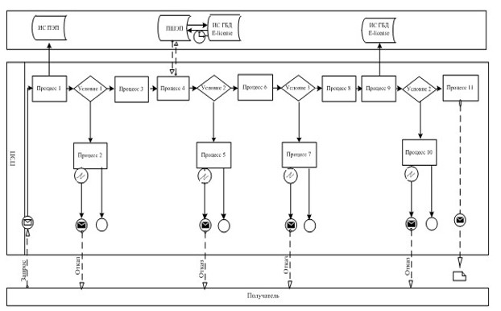

Описание порядка обращения и последовательности процедур (действий) услугодателя и услугополучателя:
1) услугополучатель осуществляет регистрацию на портале с помощью своего регистрационного свидетельства ЭЦП, которое хранится в интернет-браузере компьютера услугополучателя (осуществляется для незарегистрированных потребителей на портале);
2) процесс 1 – прикрепление в интернет-браузер компьютера услугополучателя регистрационного свидетельства ЭЦП, процесс ввода получателем пароля (процесс авторизации) на портале для получения государственной услуги;
3) условие 1 – проверка на портале подлинности данных о зарегистрированном услугополучателе через логин (ИИН) и пароль;
4) процесс 2 – формирование порталом сообщения об отказе в авторизации в связи с имеющимися нарушениями в данных услугополучателя;
5) процесс 3 – выбор услугополучателем услуги в портале, указанной в настоящем Регламенте, вывод на экран формы запроса для оказания услуги и заполнение услугополучателем формы (ввод данных) с учетом ее структуры и форматных требований, прикрепление к форме запроса необходимых документов в электронном виде;
6) процесс 4 – оплата услуги на ПШЭП, а затем эта информация поступает в портал;
7) условие 2 – проверка в портале факта оплаты за оказание услуги;
8) процесс 5 – формирование сообщения об отказе в запрашиваемой услуге, в связи с отсутствием оплаты за оказание услуги в портале;
9) процесс 7 – выбор услугополучателем регистрационного свидетельства ЭЦП для удостоверения (подписания) запроса;
10) условие 3 – проверка на портале срока действия регистрационного свидетельства ЭЦП отсутствия в списке отозванных (аннулированных) регистрационных свидетельства, а также соответствия идентификационных данных между ИИН указанным в запросе, и ИИН указанным в регистрационном свидетельстве ЭЦП);
11) процесс 7 – формирование сообщения об отказе в запрашиваемой услуге в связи с не подтверждением подлинности ЭЦП получателя;
12) процесс 8 – удостоверение (подписание) посредством ЭЦП получателя заполненной формы (введенных данных) запроса на оказание услуги;
13) процесс 9 – регистрация электронного документа (запроса услугополучателя) в портале" и обработка запроса в портале;
14) условие 4 – проверка услугодателем соответствия услугополучателя квалификационным требованиям и основаниям для выдачи лицензии;
15) процесс 10 – формирование сообщения об отказе в запрашиваемой услуге в связи с имеющимися нарушениями в данных услугополучателя в портале;
16) процесс 11 – получение услугополучателем результата услуги (электронная лицензия), сформированной порталом. Электронный документ формируется с использованием ЭЦП уполномоченного лица услугодателя.
Диаграмма № 2 функционального взаимодействия
при оказании электронной государственной
услуги через услугодателя
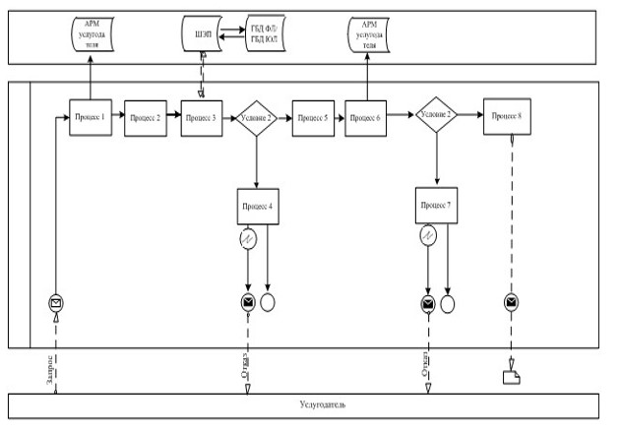

Описание порядка обращения и последовательности процедур (действий) услугодателя:
1) процесс 1 – ввод сотрудником услугодателя в портале ИИН и пароля (процесс авторизации) для оказания услуги;
2) процесс 2 – выбор сотрудником услугодателя услуги, указанной в настоящем Регламенте, вывод на экран формы запроса для оказания услуги и ввод сотрудником услугодателя данных услугополучателя;
3) процесс 3 – направление запроса через ШЭП в ГБД ФЛ о данных услугополучателя, ИС "АИС СУ" - данных о судимости;
4) условие 1 – проверка наличия данных услугополучателя в ГБД ФЛ, ИС "АИС СУ" - данных о судимости;
5) процесс 4 – формирование сообщения о невозможности получения данных в связи с отсутствием данных услугополучателя в ГБД ФЛ, данных о судимости в ИС "АИС СУ";
6) процесс 5 – заполнение сотрудником услугодателя формы запроса в части отметки о наличии документов в бумажной форме и сканирование документов, предоставленных услугополучателем, прикрепление их к форме запроса и удостоверение посредством ЭЦП заполненной формы (введенных данных) запроса на оказание услуги;
7) процесс 6 – регистрация электронного документа в портале;
8) условие 2 – проверка (обработка) услугодателем соответствия приложенных документов, указанных в Стандарте и основаниям для оказания услуги;
9) процесс 7 – формирование сообщения об отказе в запрашиваемой услуге в связи с имеющимися нарушениями в данных услугополучателя;
10) процесс 8 – получение услугополучателем результата услуги (на право осуществления деятельности по оценке имущества (за исключением объектов интеллектуальной собственности, стоимости нематериальных активов).
Условные обозначения:

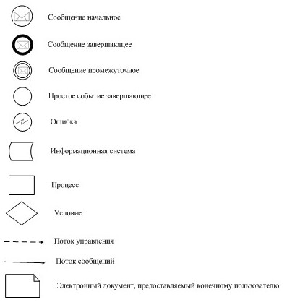

Приложение 3
к регламенту государственной услуги
"Проведение квалификационного экзамена
и выдача лицензии на осуществление
деятельности по оценке имущества
(за исключением объектов интеллектуальной
собственности, стоимости нематериальных
активов)"
Форма
Выходные документы
Результат оказания государственной услуги



МОТИВИРОВАННЫЙ ОТКАЗ [Название ФЛ]
[Наименование УО], рассмотрев Ваше обращение от [Дата заявки] года
№ [Номер заявки], сообщает следующее. [Причина отказа].
[Должность подписывающего] [ФИО подписывающего]



Данный документ согласно пункту 1 статьи 7 Закона Республики
Казахстан от 7 января 2003 года "Об электронном документе и
электронной цифровой подписи" равнозначен документу на бумажном
носителе.

ЛИЦЕНЗИЯ
"___" ___________ 20 ___ года № ___________
Выдана ___________________________________________________________
(полное наименование, местонахождение, бизнес-идентификационный номер
юридического лица (в том числе иностранного юридического лица),
бизнес-идентификационный номер филиала или представительства
иностранного юридического лица – в случае отсутствия
бизнес-идентификационного номера у юридического лица/полностью
фамилия, имя, отчество (в случае наличия), индивидуальный
идентификационный номер физического лица)
на занятие_________________________________________________________
(наименование лицензируемого вида деятельности в
соответствии с Законом Республики Казахстан "О разрешениях
и уведомлениях")
Особые условия_____________________________________________________
(в соответствии со статьей 36 Закона Республики
Казахстан "О разрешениях и уведомлениях")
Примечание: _______________________________________________________
(отчуждаемость, класс разрешения)
Лицензиар _________________________________________________________
(полное наименование лицензиара)
Руководитель (уполномоченное лицо) ________________________________
(фамилия, имя, отчество (в случае наличия)
Дата первичной выдачи: "___" _________ _________ г.
Срок действия лицензии: "____" __________ ______ г.
Место выдачи ___________________________________

Данный документ согласно пункту 1 статьи 7 Закона Республики
Казахстан от 7 января 2003 года "Об электронном документе и
электронной цифровой подписи" равнозначен документу на бумажном
носителе.
Приложение 4
к регламенту государственной услуги
"Проведение квалификационного экзамена
и выдача лицензии на осуществление
деятельности по оценке имущества
(за исключением объектов интеллектуальной
собственности, стоимости нематериальных
активов)"
Справочник бизнес-процессов оказания государственной
услуги "Проведение квалификационного экзамена и выдача
лицензии, на осуществления деятельности по оценке имущества
(за исключением объектов интеллектуальной собственности,
стоимости нематериальных активов)"
*При обращении к услугополучателю

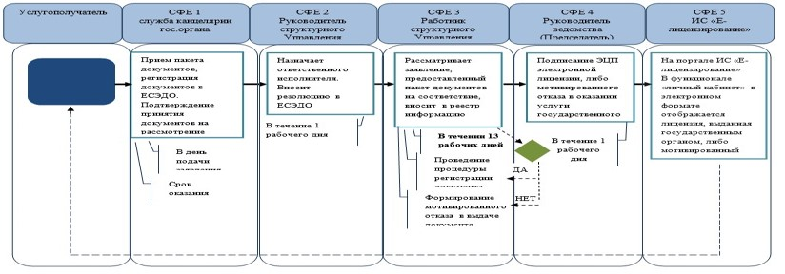

**через портал

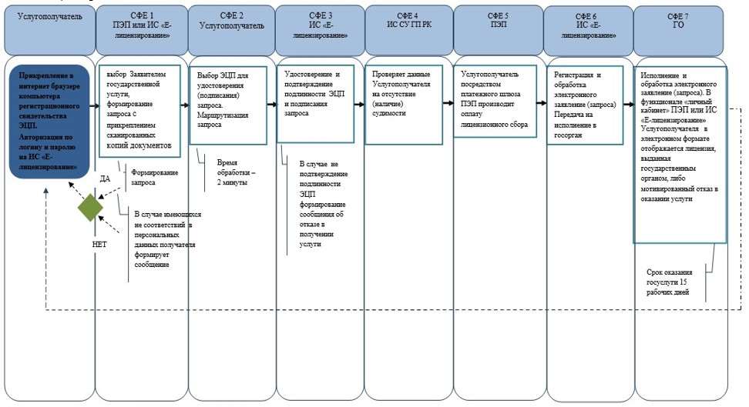

*СФЕ - структурно-функциональная единица: взаимодействие
структурных подразделений (работников) услугодателя, центра
обслуживания населения, веб-портала "электронного правительства";
 | - | начало или завершение оказания государственной услуги;
 | - | наименование процедуры (действия) услугополучателя и (или)  СФЕ;
 | - | вариант выбора;
 | - | переход к следующей процедуре (действию).
 | - | ЕСЭДО – Единая система электронного документооборота государственных органов;
 | - | ИС "Е-лицензирование" – Информационная система "Е-лицензирование";
 | - | ПЭП - Портал "Электронное правительство".
 | - | ГО – Государственный орган.
 | - | ИС СУ ГП РК – Информационная система Специальных учетов Генеральной Прокуратуры
Приложение 2
к приказу и.о. Министра юстиции
Республики Казахстан
от 29 мая 2015 года № 306
Регламент государственной услуги
"Проведение квалификационного экзамена и
выдача лицензии на осуществление деятельности по
оценке интеллектуальной собственности, стоимости
нематериальных активов)"
Глава 1. Общие положения
Сноска. Заголовок главы 1 в редакции приказа Министра юстиции РК от 20.03.2018 № 442 (вводится в действие по истечении десяти календарных дней после дня его первого официального опубликования).
1. Государственная услуга "Проведение квалификационного экзамена и выдача лицензии на осуществление деятельности по оценке интеллектуальной собственности, стоимости нематериальных активов" (далее – государственная услуга) оказывается на основании стандарта государственной услуги "Проведение квалификационного экзамена и выдача лицензии на осуществление деятельности по оценке имущества (за исключением объектов интеллектуальной собственности, стоимости нематериальных активов)", утвержденного приказом Министра юстиции Республики Казахстан от 28 апреля 2015 года № 245 (зарегистрирован в Реестре государственной регистрации нормативных правовых актов за № 11241) (далее - Стандарт) Министерством юстиции Республики Казахстан (далее - услугодатель).
Прием заявлений и выдача результатов оказания государственной услуги осуществляется через веб-портал "электронного правительства" www.egov.kz (далее - портал).
Сноска. Пункт 1 в редакции приказа Министра юстиции РК от 20.03.2018 № 442 (вводится в действие по истечении десяти календарных дней после дня его первого официального опубликования).
2. Форма оказываемой государственной услуги: электронная.
Сноска. Пункт 2 в редакции приказа Министра юстиции РК от 20.03.2018 № 442 (вводится в действие по истечении десяти календарных дней после дня его первого официального опубликования).
3. Результат оказания государственной услуги:
1) Решение о прохождении/не прохождении квалификационного экзамена на право осуществления деятельности по оценке интеллектуальной собственности, стоимости нематериальных активов либо мотивированный ответ об отказе в оказании государственной услуги в случаях и по основаниям, предусмотренным пунктом 10 Стандарта государственной услуги;
2) лицензия на осуществление деятельности по оценке интеллектуальной собственности, стоимости нематериальных активов, переоформление лицензии, выдача дубликата лицензии (далее - лицензия) либо мотивированный ответ об отказе в оказании государственной услуги в случаях и по основаниям, предусмотренным пунктом 10 Стандарта.
Сноска. Пункт 3 в редакции приказа Министра юстиции РК от 20.03.2018 № 442 (вводится в действие по истечении десяти календарных дней после дня его первого официального опубликования).
Глава 2. Описание порядка действий структурных подразделений (работников) услугодателя в процессе оказания государственной услуги
Сноска. Заголовок главы 2 в редакции приказа Министра юстиции РК от 20.03.2018 № 442 (вводится в действие по истечении десяти календарных дней после дня его первого официального опубликования).
4. Основанием для начала процедуры (действия) по оказанию государственной услуги является получение услугодателем электронного запроса услугополучателя и иных документов услугополучателя необходимых для оказания государственной услуги, предусмотренных в пункте 9 Стандарта.
Сноска. Пункт 4 в редакции приказа Министра юстиции РК от 20.03.2018 № 442 (вводится в действие по истечении десяти календарных дней после дня его первого официального опубликования).
5. Содержание каждой процедуры (действия), входящие в состав процесса оказания государственной услуги и длительность его выполнения:
1) регистрация заявления в канцелярии услугодателя - в течение 1 (одного) рабочего дня со дня поступления документов;
2) направление заявления руководителем управления праворазъяснительной работы, организации юридических услуг и лицензирования (далее - Управление) сотруднику Управления - в течение 1 (одного) рабочего дня со дня регистрации документов;
3) рассмотрение заявления и оформление результата оказания государственной услуги сотрудником Управления - при рассмотрении материалов о прохождении квалификационного экзамена в срок 8 (восемь) рабочих дней, при вынесении решения о прохождении квалификационного экзамена в срок 1 (один) рабочий день, при выдаче лицензии в срок 10 (десять) рабочих дней, переоформлении лицензии в срок 2 (два) рабочих дня, при выдаче дубликатов лицензии в срок 1 (один) рабочий день;
4) подписание результата оказания государственной услуги руководителем услугодателя - подписывает в течение 1 (одного) рабочего дня.
Сноска. Пункт 5 в редакции приказа Министра юстиции РК от 20.03.2018 № 442 (вводится в действие по истечении десяти календарных дней после дня его первого официального опубликования).
Глава 3. Описание порядка взаимодействия структурных подразделений (работников) услугодателя в процессе оказания государственной услуги
Сноска. Заголовок главы 3 в редакции приказа Министра юстиции РК от 20.03.2018 № 442 (вводится в действие по истечении десяти календарных дней после дня его первого официального опубликования).
6. В процессе оказания государственной услуги участвуют следующие структурные подразделения (работники) услугодателя:
1) сотрудник канцелярии услугодателя;
2) руководитель услугодателя;
3) руководитель Управления;
4) сотрудник Управления.
Сноска. Пункт 6 в редакции приказа Министра юстиции РК от 20.03.2018 № 442 (вводится в действие по истечении десяти календарных дней после дня его первого официального опубликования).
7. Описание последовательности процедур (действий) между структурными подразделениями (работниками) услугодателя и длительность каждой процедуры:
1) сотрудник канцелярии услугодателя в течение 1 (одного) рабочего дня со дня поступления документов, проводит регистрацию полученных документов и передает на рассмотрение руководителю Управления;
2) руководитель Управления в течение 1 (одного) рабочего дня со дня регистрации документов направляет сотруднику Управления;
3) сотрудник Управления с момента сдачи пакета документов услугодателю, рассматривает заявление услугополучателя, затем направляет на подписание руководителю услугодателя (при рассмотрении материалов о прохождении квалификационного экзамена в срок 8 (восемь) рабочих дней, при вынесении решения о прохождении квалификационного экзамена в срок 1 (один) рабочий день, при выдаче лицензии в срок 10 (десять) рабочих дней, переоформлении лицензии в срок 2 (два) рабочих дня, при выдаче дубликатов лицензии в срок 1 (один) рабочий день;
4) руководитель услугодателя в течение 1 (одного) рабочего дня подписывает лицензию или дубликат лицензии.
Сноска. Пункт 7 в редакции приказа Министра юстиции РК от 20.03.2018 № 442 (вводится в действие по истечении десяти календарных дней после дня его первого официального опубликования).
Глава 4. Описание порядка взаимодействия и порядок использования информационных систем в процессе оказания государственной услуги
Сноска. Заголовок главы 4 в редакции приказа Министра юстиции РК от 20.03.2018 № 442 (вводится в действие по истечении десяти календарных дней после дня его первого официального опубликования).
8. Описание порядка обращения и последовательности процедур (действий) услугодателя и услугополучателя при оказании государственной услуги через портал в виде диаграммы функционального взаимодействия информационных систем, задействованных в оказании государственной услуги, в графической форме приведены в приложении 1 к настоящему регламенту:
1) услугополучатель подает запрос через портал, данный запрос отправляется на рассмотрение услугодателю.
Примечание: услугополучатель должен быть зарегистрирован и авторизован на портале.
Услугополучатель для заявки на получение государственной услуги на портале выбирает "Проведение квалификационного экзамена и выдача лицензии, переоформление, выдача дубликатов лицензии на право осуществления деятельности по оценке имущества (за исключением объектов интеллектуальной собственности, стоимости нематериальных активов)". Портал формирует первый шаг подачи запроса, автоматически заполняя данные об услугополучателе.
Услугополучатель заполняет данные в всплывающих окнах:
информацию об оплате в бюджет лицензионного сбора через платежный шлюз электронного правительства (далее – ПШЭП), в случае наличия квитанции на бумажном носителе прикрепляется к запросу виде электронной копии документа;
копию заключения о прохождении стажировки (прикрепляется к запросу виде электронной копии документа);
справки о состоянии/не состоянии на диспансерном учете у нарколога и психиатра, выданных организациями здравоохранения по местожительству услугополучателя, не ранее чем за месяц до их представления в органы юстиции с указанием сведений по всей Республике Казахстан прикрепляется к электронному запросу в виде электронной сканированной копии.
Услугополучатель сохраняет запрос, подписывая ее электронной цифровой подписью (далее - ЭЦП).
При отправке запроса через портал услугополучателю из "личного кабинета" доступна информация об обращении, которая обновляется в ходе обработки обращения услугодателем (отметки о доставке, регистрации, исполнении, ответ о рассмотрении или отказе в рассмотрении);
2) сотрудник канцелярии услугодателя в течение 1 (одного) рабочего дня со дня поступления документов, проводит регистрацию полученных документов на портале, и передает через портал систему на рассмотрение руководителю Управления;
3) руководитель Управления в течение 1 (одного) рабочего дня со дня поступления документов направляет сотруднику Управления;
4) сотрудник Управления с момента получения запроса через портал, рассматривает запрос услугополучателя, затем направляет на подписание руководителю услугодателя (при рассмотрении материалов о прохождении квалификационного экзамена срок 8 (восемь) рабочих дней, при вынесении решения о прохождении квалификационного экзамена 1 (один) рабочий день, при выдаче лицензии в срок 10 (десять) рабочих дней, переоформлении лицензии срок 2 (два) рабочих дня, при выдаче дубликатов лицензии в срок 1 (один) рабочих дня);
5) руководитель услугодателя в течение 1 (одного) рабочего дня подписывает.
Результат оказания государственной услуги автоматически отправляется в личный кабинет услугополучателя.
Сноска. Пункт 8 в редакции приказа Министра юстиции РК от 20.03.2018 № 442 (вводится в действие по истечении десяти календарных дней после дня его первого официального опубликования).
9. Исключен приказом Министра юстиции РК от 20.03.2018 № 442 (вводится в действие по истечении десяти календарных дней после дня его первого официального опубликования).
10. Текстовое табличное описание последовательности процедур (действий), взаимодействий структурных подразделений (работников) услугодателя в процессе оказания государственной услуги, с указанием длительности каждой процедуры (действия) приведены в приложении 1 к настоящему Регламенту государственной услуги.
11. Диаграммы функционального взаимодействия информационных систем, задействованных в оказании государственной услуги, в графической форме приведены в приложении 2 к настоящему Регламенту государственной услуги.
12. В приложении 3 к настоящему Регламенту приведены формы, шаблоны бланков в соответствии с которыми должен быть представлен результат оказания электронной государственной услуги.
13. Подробное описание последовательности процедур (действий), взаимодействий структурных подразделений (работников) услугодателя в процессе оказания государственной услуги, а также описание порядка взаимодействия с иными услугодателями и (или) центром обслуживания населения и порядка использования информационных систем в процессе оказания государственной услуги отражается в справочнике бизнес-процессов оказания государственной услуги согласно приложению 4 к настоящему Регламенту государственной услуги.
Приложение 1
к Регламенту государственной услуги
"Проведение квалификационного экзамена
и выдача лицензии на осуществление
деятельности по оценке интеллектуальной
собственности, стоимости нематериальных активов)"
Текстовое табличное описание
последовательности процедур (действий),
взаимодействий структурных подразделений
(работников) услугодателя в процессе
оказания государственной услуги
Таблица 1. Описание действий структурно–функциональных единиц (далее - СФЕ)
№  процедуры  (действия) | 1 | 2 | 3 | 4
Наименование  СФЕ | Канцелярия | Руководитель  управления | Эксперт управления | Руководитель УО
Наименование действия и их описание | Прием заявления и перечня необходимых документов на выдачу лицензии, переоформление или дубликата лицензии, проводит регистрацию полученных документов, при этом в правом нижнем углу заявления проставляется регистрационный штамп на государственном языке с указанием даты поступления и входящего номера | Согласовывает регистрацию и отписывает эксперту управления оказания юридических услуг и лицензирование | Рассматривает заявления услугополучателя внесение в журнал соответствующих записей о выдаче лицензии, переоформление или дубликата лицензии, оформление лицензии, переоформление или дубликата лицензии | Рассмотрение  заявления, подписание лицензии, переоформление или дубликат лицензии.
Форма завершения | Направляет результат оказания государственной услуги через почту на адрес услугополучателя | Документы с резолюцией, содержащей сроки исполнения и ответственного исполнителя в управлении | Запись в журнал регистрации, оформление лицензии, переоформление или дубликата лицензии | Подписание лицензии, переоформление или дубликат лицензии, выдача электронной лицензии
Сроки исполнения | 1 рабочий день | 1 рабочий день | 12 рабочий день | 1 рабочих дней

Таблица 2. Варианты использования. Альтернативный процесс.
Канцелярия | Руководитель управления | Эксперт управления | Руководитель УО
1. Прием заявления и перечня необходимых документов на выдачу лицензии, переоформление или дубликата лицензии, при этом в правом нижнем углу заявления проставляется регистрационный штамп на государственном языке с указанием даты поступления и входящего номера. | 2. Согласовывает регистрацию и отписывает эксперту управления оказания юридических услуг и лицензирование | 3. Оформление ответа об отказе в выдаче свидетельства или дубликата свидетельства | 4. Подписание ответа об отказе в выдаче лицензии, переоформление или дубликат лицензии
6. Направляет ответ об отказе в выдаче лицензии, переоформление или дубликат лицензии на адрес услугополучателя |  | 5. Направляет ответ об отказе в выдаче лицензии, переоформление или дубликат лицензии в канцелярию

Таблица 3. Описание действий СФЕ через портал
1 | № процедуры (действия)) | 1 | 2 | 3 | 4 | 5 | 6 | 7 | 8 | 9 | 10 | 11 | 12
2 | Наименование СФЕ | Услугополучатель | портал | услугополучатель | ГБД ФЛ, ИС АИС СУ | ПШЭП | портал | Получатель | Портал | Получатель | портал | портал | портал
3 | Наименование действия (процесса, процедуры, операции) и их описание | Прикрепление в интернет-браузер компьютера получателя регистрационного свидетельства ЭЦП | Формирует сообщение об отказе в связи с имеющимися нарушениями в данных получателя | Выбирает услугу и формирует данные запроса прикреплением необходимых документов в электронном виде | Формирует сообщение о невозможности получения данных в связи с отсутствием данных услугополучателя, данных о судимости в | Оплата услуги | Формирует сообщение об отказе в связи с отсутствием оплаты | Выбор ЭЦП для удостоверения (подписания) запроса | Формирует сообщения об отказе в связи с не подтверждением подлинности ЭЦП получателя | Удостоверение (подписание) запрос посредством ЭЦП | Регистрация электронного документа заявление (запроса получателя  и обработка запроса | Формирование сообщения об отказе в связи с имеющимися нарушениями в данных получателя | Электронный документ
4 | Форма завершения (данные, документ организационно–распорядительное решение). | Отображение уведомления об успешном формировании запроса. | Формирование сообщения об отказе в запрашиваемой электронной государственной услуге. | Отображение уведомления об успешном формировании запроса. | Формирование сообщения об отказе в запрашиваемой электронной государственной услуге. | Отображение уведомления об успешном завершении действия. | Формирование сообщения об отказе в запрашиваемой электронной государственной услуге. | Маршрутизация запроса. | Формирование сообщения об отказе в запрашиваемой электронной государственной услуге. | Маршрутизация запроса. | Регистрация запроса с присвоением номера заявлению. | Формирование сообщения об отказе в запрашиваемой электронной государственной услуге. | Электронная лицензия.
5 | Сроки исполнения | 10–15 сек | 20 сек | 1,5 мин | 20 сек | 1,5 мин | 20 сек | 10–15 сек | 10–15 сек | 1,5 мин | 1,5 мин | 20 сек | 15 рабочих дней
6 | Номер следующего  действия | 2 – если есть нарушения в данных получателя;  3 – если авторизация прошла успешно | – | 4 | – | 6 – если не оплатил;  7 – если оплатил | – | 8 – если в ЭЦП ошибка;  9 – если ЭЦП без ошибки | - | - | 11 - проверка услугодателем соответствия получателя квалификационным требованиям и основаниям  для выдачи  лицензии | - | –
Приложение 2
к Регламенту государственной услуги
"Проведение квалификационного экзамена
и выдача лицензии на осуществление
деятельности по оценке интеллектуальной
собственности, стоимости нематериальных активов)"
Диаграмма № 1 функционального взаимодействия
при оказании электронной государственной
услуги через портал
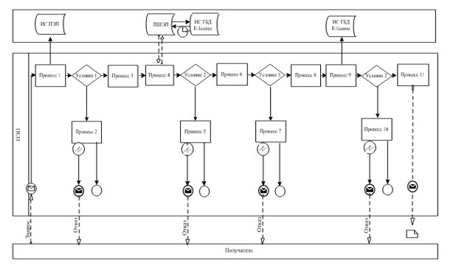

Описание порядка обращения и последовательности процедур (действий) услугодателя и услугополучателя:
1) услугополучатель осуществляет регистрацию на портале с помощью своего регистрационного свидетельства ЭЦП, которое хранится в интернет-браузере компьютера услугополучателя (осуществляется для незарегистрированных потребителей на портале);
2) процесс 1 – прикрепление в интернет-браузер компьютера услугополучателя регистрационного свидетельства ЭЦП, процесс ввода получателем пароля (процесс авторизации) на портале для получения государственной услуги;
3) условие 1 – проверка на портале подлинности данных о зарегистрированном услугополучателе через логин (ИИН) и пароль;
4) процесс 2 – формирование порталом сообщения об отказе в авторизации в связи с имеющимися нарушениями в данных услугополучателя;
5) процесс 3 – выбор услугополучателем услуги в портале, указанной в настоящем Регламенте, вывод на экран формы запроса для оказания услуги и заполнение услугополучателем формы (ввод данных) с учетом ее структуры и форматных требований, прикрепление к форме запроса необходимых документов в электронном виде.
6) процесс 4 – оплата услуги на ПШЭП, а затем эта информация поступает в портал;
7) условие 2 – проверка в портале факта оплаты за оказание услуги;
8) процесс 5 – формирование сообщения об отказе в запрашиваемой услуге, в связи с отсутствием оплаты за оказание услуги в портале;
9) процесс 7 – выбор услугополучателем регистрационного свидетельства ЭЦП для удостоверения (подписания) запроса;
10) условие 3 – проверка на портале срока действия регистрационного свидетельства ЭЦП отсутствия в списке отозванных (аннулированных) регистрационных свидетельства, а также соответствия идентификационных данных между ИИН указанным в запросе, и ИИН указанным в регистрационном свидетельстве ЭЦП);
11) процесс 7 – формирование сообщения об отказе в запрашиваемой услуге в связи с не подтверждением подлинности ЭЦП получателя;
12) процесс 8 – удостоверение (подписание) посредством ЭЦП получателя заполненной формы (введенных данных) запроса на оказание услуги;
13) процесс 9 – регистрация электронного документа (запроса услугополучателя) в портале" и обработка запроса в портале;
14) условие 4 – проверка услугодателем соответствия услугополучателя квалификационным требованиям и основаниям для выдачи лицензии;
15) процесс 10 – формирование сообщения об отказе в запрашиваемой услуге в связи с имеющимися нарушениями в данных услугополучателя в портале;
16) процесс 11 – получение услугополучателем результата услуги (электронная лицензия), сформированной порталом. Электронный документ формируется с использованием ЭЦП уполномоченного лица услугодателя.
Диаграмма № 2 функционального взаимодействия
при оказании электронной государственной
услуги через услугодателя
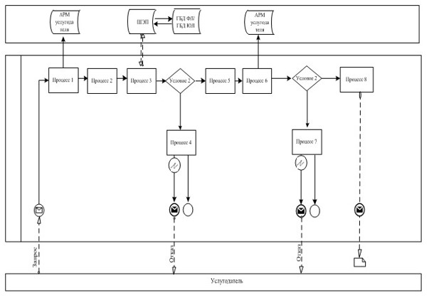

Описание порядка обращения и последовательности процедур (действий) услугодателя:
1) процесс 1 – ввод сотрудником услугодателя в портале ИИН и пароля (процесс авторизации) для оказания услуги;
2) процесс 2 – выбор сотрудником услугодателя услуги, указанной в настоящем Регламенте, вывод на экран формы запроса для оказания услуги и ввод сотрудником услугодателя данных услугополучателя;
3) процесс 3 – направление запроса через ШЭП в ГБД ФЛ о данных услугополучателя, ИС "АИС СУ" - данных о судимости;
4) условие 1 – проверка наличия данных услугополучателя в ГБД ФЛ, ИС "АИС СУ" - данных о судимости;
5) процесс 4 – формирование сообщения о невозможности получения данных в связи с отсутствием данных услугополучателя в ГБД ФЛ, данных о судимости в ИС "АИС СУ";
6) процесс 5 – заполнение сотрудником услугодателя формы запроса в части отметки о наличии документов в бумажной форме и сканирование документов, предоставленных услугополучателем, прикрепление их к форме запроса и удостоверение посредством ЭЦП заполненной формы (введенных данных) запроса на оказание услуги;
7) процесс 6 – регистрация электронного документа в портале;
8) условие 2 – проверка (обработка) услугодателем соответствия приложенных документов, указанных в Стандарте и основаниям для оказания услуги;
9) процесс 7 – формирование сообщения об отказе в запрашиваемой услуге в связи с имеющимися нарушениями в данных услугополучателя;
10) процесс 8 – получение услугополучателем результата услуги (на право осуществления деятельности по оценке имущества (за исключением объектов интеллектуальной собственности, стоимости нематериальных активов).
Условные обозначения:

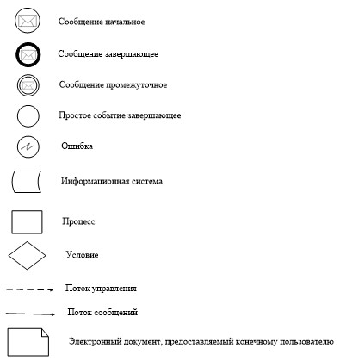

Приложение 3
к Регламенту электронной государственной услуги
"Проведение квалификационного экзамена
и выдача лицензии на осуществление
деятельности по оценке интеллектуальной
собственности, стоимости нематериальных активов)"
Форма
Выходные документы
Результат оказания государственной услуги

МОТИВИРОВАННЫЙ ОТКАЗ [Название ФЛ]
[Наименование УО], рассмотрев Ваше обращение от [Дата заявки] года
№ [Номер заявки], сообщает следующее. [Причина отказа].
[Должность подписывающего] [ФИО подписывающего]

Данный документ согласно пункту 1 статьи 7 Закона Республики
Казахстан от 7 января 2003 года "Об электронном документе и
электронной цифровой подписи" равнозначен документу на бумажном
носителе.

ЛИЦЕНЗИЯ
"___" ___________ 20 ___ года № ___________
Выдана ______________________________________________________________
(полное наименование, местонахождение, бизнес-идентификационный номер
юридического лица (в том числе иностранного юридического лица),
бизнес-идентификационный номер филиала или представительства
иностранного юридического лица – в случае отсутствия
бизнес-идентификационного номера у юридического лица/полностью
фамилия, имя, отчество (в случае наличия), индивидуальный
идентификационный номер физического лица)
на занятие___________________________________________________________
(наименование лицензируемого вида деятельности в соответствии
с Законом Республики Казахстан "О разрешениях и уведомлениях")
Особые условия_______________________________________________________
(в соответствии со статьей 36 Закона Республики Казахстан
"О разрешениях и уведомлениях")
Примечание: _________________________________________________________
(отчуждаемость, класс разрешения)
Лицензиар ___________________________________________________________
(полное наименование лицензиара)
Руководитель (уполномоченное лицо) __________________________________
(фамилия, имя, отчество (в случае наличия)
Дата первичной выдачи: "___" _________ _________ г.
Срок действия лицензии: "____" __________ ______ г.
Место выдачи ___________________________________

Данный документ согласно пункту 1 статьи 7 Закона Республики
Казахстан от 7 января 2003 года "Об электронном документе и
электронной цифровой подписи" равнозначен документу на бумажном
носителе.
Приложение 4
к Регламенту государственной услуги
"Проведение квалификационного экзамена
и выдача лицензии на осуществление
деятельности по оценке интеллектуальной
собственности, стоимости нематериальных активов)"
Справочник бизнес-процессов оказания государственной услуги
"Проведение квалификационного экзамена и выдача лицензии,
на осуществления деятельности по оценке интеллектуальной
собственности, стоимости нематериальных активов)"
*При обращении к Услуполучателю

**При обращении через портал

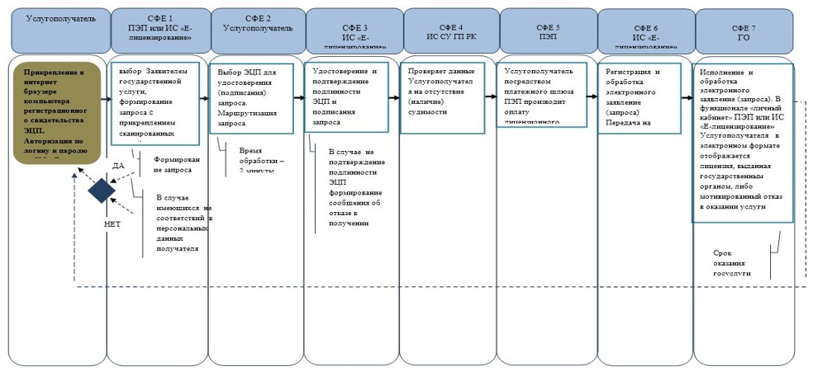

*СФЕ - структурно-функциональная единица: взаимодействие структурных подразделений (работников) услугодателя, центра обслуживания населения, веб-портала "электронного правительства";

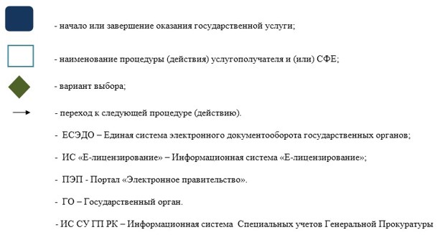

© 2012. РГП на ПХВ «Институт законодательства и правовой информации Республики Казахстан» Министерства юстиции Республики Казахстан

